电子科技大学中山学院朝晖苑“一站式”学生社区改造设计服务采购内容
电子科技大学中山学院朝晖苑“一站式”学生社区改造设计服务
1.项目名称：电子科技大学中山学院朝晖苑“一站式”学生社区改造设计服务
2.项目需求：朝晖苑“一站式”学生社区项目所属的设计服务，包括但不限于室内装饰设计、强弱电线路设计、给排水管网设计、文化软装设计及概算、配套的基础设施改造设计（若有）以及外墙装饰设计等，总体面积约200㎡，工程整体造价预算50万元。
3.合同履行期限：计划工期30日历天，自收到成交通知书之日起计算。
4.方案需求：
（1）平面结构图
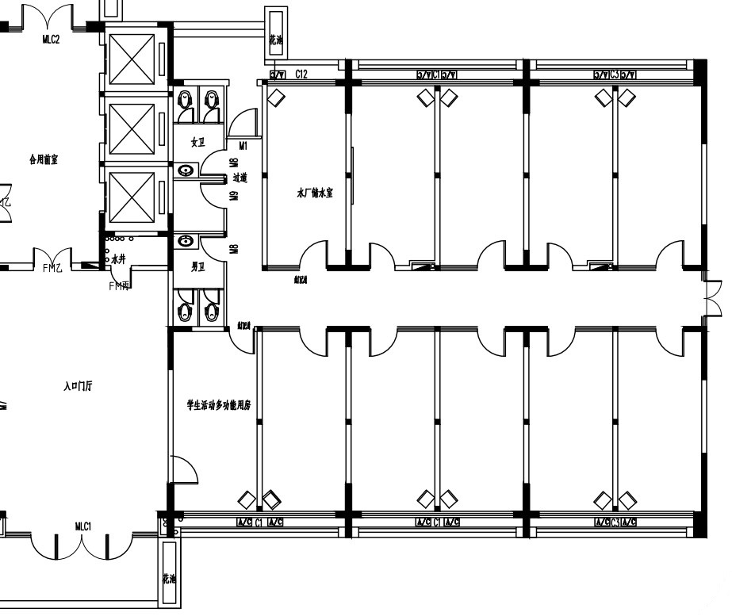

（2）功能区划分
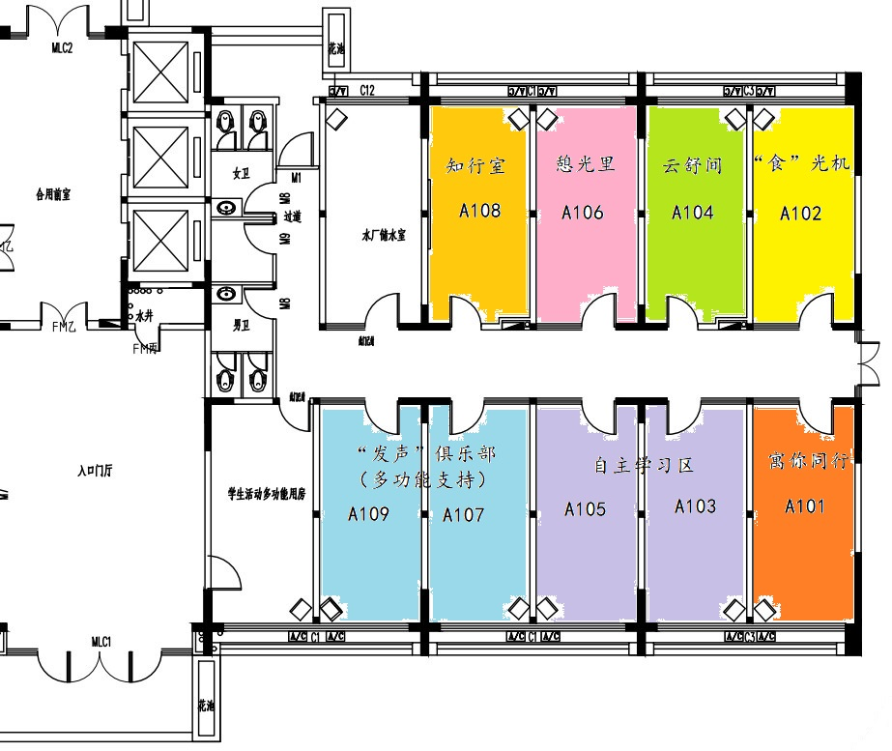
寓你同行（A101）
“寓”你同行，是朝晖苑一站式学生社区的接待区，拟打造党建宣传展示区，提供前台咨询，安全教育、仪态仪表指导等服务，也可供参观、阅读和短暂交流。
自主学习区（A103、105）
拟为学生提供个人相对安静的学习区域，以宽敞、安静阅读空间为主。
发声俱乐部（多功能支持区，A107、109）
拟将A107\A109打造成为自主学习区兼顾社区讲堂功能，教师、学生朋辈每周入驻社区，“名师”“名家”走到学生身边,提供成长辅导、课程答疑、职业规划指导等。
“食”光机（A102）
与“劳”育并举，拟为学生提供能量补给站。无明火，无烟厨房，提供冷热直饮水机，共享冰箱、咖啡机、饮水机、微波炉。
云舒间（A104）
拟供学生们跳舞、练瑜伽等开展身体舒展活动的空间。左面墙与A106打通，在原先墙体处做折叠半磨砂门。右面墙装整面镜子，在窗户下方安装压腿把杆。场地配备公用瑜伽垫、蒲团若干和一些绿植。
憩光里（A106）
拟设置宣泄与身心放松功能区、心理图书功能区和心理体验活动功能区，全面且便捷地服务于学生的心理健康与自我发展需求。
知行室（A108）
拟提供辅导员谈心谈话、矛盾调解，育人力量下沉社区；党团建设、班级建设成果展示，榜样引领，引导学生坚定信念、知行合一。

电子科技大学中山学院朝晖苑“一站式”学生社区改造设计服务采购

投标文件

投标 人： （盖章）
地 址：
法定代表人或其委托代理人： （签字）
联系电话：
日期： 年 月 日

目 录

（1）投标函；
（2）法定代表人身份证明书及授权委托书；
（3）投标人基本情况表；
（4）电子科技大学中山学院朝晖苑“一站式”学生社区改造设计服务报价单；
（5）供应商资格信用承诺函；
（6）本项目的特定资格要求所列证明材料；
（7）近年业绩情况表；
（8）谈判文件要求提交的或其他有必要提交的资料；

一、投标函
致：电子科技大学中山学院
1．经仔细阅读和研究（项目名称）的《谈判文件》的所有内容、合同条款和其它有关文件包括修改文件（如有）并完全明白，放弃在此方面提出含糊意见或误解的一切权利，我方就上述（项目名称）的 标段所有内容进行申请。
2.我方承诺，我方已认真阅读并理解“第三章 招标内容”的内容，此次投标（完全或部分）满足“第三章 招标内容”的要求。不能满足的条款是 。（如无则填“无”）。
3．一旦我方中选，我方保证在收到中选通知书后按照相关规定签订服务合同。
4.在接到甲方谈判文件后，我方针对具体项目给出详细的服务方案。若我方方案中标，则根据相关规定签订项目合作协议，并认真按照合作协议及服务方案履行工作职责。
5．我方愿意向贵方提供任何与该项投标有关的数据、情况和技术资料，完全理解评标结果或收到的任何投标。
6.若我方有幸中标，我方将保证忠实地执行委托和受托双方所签的合同， 并承担合同规定的责任义务。
7.我方保证遵守谈判文件中的有关规定和收费规定。
投标人：（盖单位章）
法定代表人或其委托代理人：（签字）
地 址：
网 址：
电 话：
传 真：
邮政编码：
年 月 日

二、法定代表人身份证明书及授权委托书

（1）法定代表人身份证明书

投标人名称：
单位性质：
地址：
成立时间： 年 月＿日
经营期限：
姓名： 性别： 年龄： ＿ 职务：_
系（投标人名称）的法定代表人。
特此证明。

附：法定代表人身份证复印件。

投标人：（盖单位章）

年 月 日

（2）授权委托书

本人 （姓名）系 （投标人名称）的法定代表人，现委托 ＿ （姓名）为我方代理人。代理人根据授权，以我方名义签署、澄清、说明、补正、递交、撤回、修改 （项目名称）投标文件、签订合同和处理有关事宜，其法律后果由我方承担。
委托期限：
代理人无转委托权。

附：授权委托代理人身份证复印件。

投标人：（盖单位章）

法定代表人：（签字）

身份证号码：

委托代理人：（签字）

身份证号码：

年 月 日

三 投标人基本情况表
投标人名称
总部地址
当地代表处地址
联系方式 | 联系人 |  |  | 电 话
联系方式 | 传 真 |  |  | 邮箱
成立时间 |  |  | 注册地：
营业执照号
开户银行
账号
经营范围
公司简介
备注

注：1、附单位营业执照副本、税务登记证、保险经营许可等材料复印件。

四、电子科技大学中山学院朝晖苑“一站式”学生社区改造设计服务报价单
（格式自定）

......
（注：标明报价内容、价格计算依据和最终报价金额）

五、供应商资格信用承诺函
致（采购人、采购代理机构）：
我方参与（ 项目名称 ）（项目编号： ）的采购活动，承诺符合《中华人民共和国政府采购法》《中华人民共和国政府采购法实施条例》及采购文件资格要求规定的：
1.具有良好的商业信誉和健全的财务会计制度；
2.具有依法缴纳税收和社会保障资金的良好记录；
3.参加政府采购活动前三年内，在经营活动中没有重大违法记录。
我方对上述承诺的真实性负责，在评审环节结束后，自愿接受采购单位（采购代理机构）的检查核验，配合提供相关证明材料，证明符合《中华人民共和国政府采购法》规定的供应商基本资格条件。如有虚假，将依法承担相应法律责任。
特此承诺。

承诺供应商（全称并加盖公章）：
日 期：

说明：供应商可自行选择是否提供本承诺函，若不提供本承诺函，应按《中华人民共和国政府采购法》《中华人民共和国政府采购法实施条例》及采购文件资格要求提供相应的证明材料。

六、本项目的特定资格要求所列证明材料

…….

近年业绩情况表
序号 | 承接单位 | 项目名称及项目情况 | 项目金额（万元）
1
2
3
4
5
6
7
注：1、本表可相应扩展。
2、提供的业绩证明资料（提供招标委托代理合同证明材料）。投标人所列出的招标项目情况，如有弄虚作假，一经查实将导致其投标文件被拒绝。

投标人： （盖公章）
法定代表人或其委托代理人： （签字或盖章）
日期： 年 月 日

八、采购公告要求提交的或其他有必要提交的资料
（格式自定）

